Действия администрации
* Издание приказа о переходе на дистанционное обучение всей школы или отдельных классов и организации особого санитарно-эпидемиологического режима в школе.
* Утверждение перечня дисциплин и междисциплинарных курсов, которые могут быть освоены в * режиме самостоятельно.
* Формирование перечня образовательных платформ, сервисов и ресурсов, рекомендованных к использованию педагогами.
* Составление расписания он-лайн занятий и консультаций.
* Проведение инструктажа педагогов.
* Организация работы «горячей линии» по вопросам организации дистанционного обучения.
* Контроль реализации общеобразовательных программ в условиях дистанционного обучения.

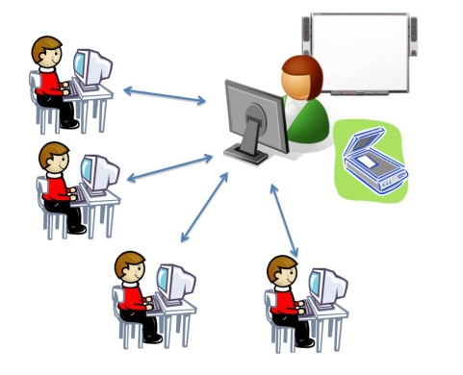
Действия учителя – предметника
* Осуществление выбора образовательных ресурсов в строгом соответствии с календарно-тематическим планированием.
* Информирование администрации и классных руководителей о способах обратной связи с обучающимися (адрес электронной почты, иного мессенджера).
* Внесение изменений в рабочие программы в связи с переходом на дистанционное обучение.
* Поурочное выставление оценок, полученных обучающимися в рамках освоения соответствующей темы.

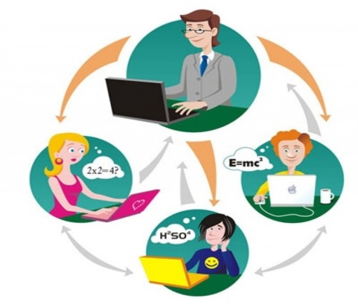
Действия классного руководителя
* Информирование родителей (законных представителей) о режиме работы школы и вверенного класса и т.п.
* Формирование «виртуальной» группы класса для осуществления оперативной связи с обучающимися.
* Ознакомление обучающихся вверенного класса с режимом работы школы, расписанием он-лайн занятий, способами обратной связи с учителями-предметниками.
* Осуществление ежедневного контроля вовлечённости учащихся в процесс дистанционного обучения и самоподготовки, а также выявление и учёт детей, пропускающих занятия по причине болезни.
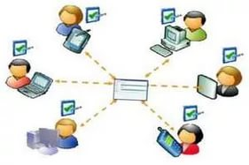
Действия обучающихся
* Строго соблюдают противоэпидемиологические требования. Школу не посещают.
* Регистрируют (при отсутствии) личный электронный почтовый ящик и сообщают классному руководителю адрес своей электронной почты.
* Регулярно участвуют в он-лайн занятиях согласно утверждённого расписания, переходя по указанной ссылке в сети Интернет.
* Ежедневно получает задания и ссылки на рекомендованные учителем ресурсы (печатные или электронные), выходя в на сайт ОУ( Краснотуранская –школа.РФ) в раздел « дистанционное образование».
* Выполняет полученные задания в указанный учителем срок и отправляет выполненные задания на указанный им адрес не позднее 19.00.
* Вопросы, возникающие к учителю-предметнику, задаёт во время он-лайн занятий \ консультаций, а также по иному согласованному с учителем способу связи.
* В случае возникающих технических или иных затруднений обращается к классному руководителю, который консультирует его о дальнейших действиях.
Действия родителей
* Получают всю необходимую информацию о режиме работы школы, расписании он-лайн трансляций, используемых образовательных платформах и т.п. у классного руководителя, на официальном сайте школы
* Помогают своему ребёнку создать электронный почтовый ящик (при его отсутствии).
* Контролируют получение ребёнком рекомендаций учителей– предметников по самоподготовке (ссылки на образовательные ресурсы, задания и сроки их выполнения).
* Осуществляют контроль соблюдения их ребёнком комплекса противоэпидемиологических требований в период действия карантинного / ограничительного режима, а также выполнения их детьми домашних заданий, учебно-методических рекомендаций учителей – предметников.

